Кузнецкие школьники получили Гран-при регионального конкурса «Мой культурный дневник».

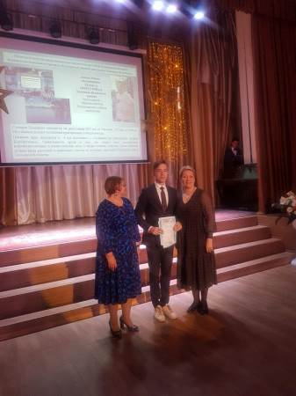
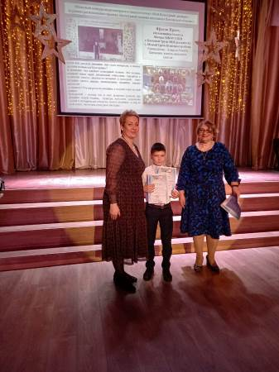
28 апреля в многопрофильной гимназии №13 г. Пенза прошло торжественное мероприятие, посвященное награждению обладателей Гран-при регионального онлайн-конкурса видеоматериалов (видеоотчетов) «Мой Культурный дневник». В числе победителей - учащийся 4 класса начальной школы с. Малый Труев Иркен Яфасов и учащийся 10 класса средней школы р.п. Евлашево Марат Аюпов.
Открывая церемонию, проректор по воспитательной работе и профилактике Института регионального развития Пензенской области Л.В. Чащина подчеркнула, что «Культурный дневник» способствует расширению кругозора учащихся и их культурному воспитанию, поскольку дети не только посещают различные учреждения и мероприятия, но и анализируют их, записывая на страницы дневника свои впечатления и выводы.

«Когда нам раздали дневники, мне стало интересно, а почему дневник называется Культурным? Я понимаю, что означает культурный человек. Это человек, который много знает, интересный собеседник, стремится к познанию нового, увлекается историей и культурой, знает историю своего народа, национальные традиции, хорошо воспитан. А дневник? Изучив разделы дневника, я получил ответ на свой вопрос. Культурный – потому что в него включены разделы про историю малой Родины, культуру, искусство, сохранение зданий и исторических объектов, памяти погибших за мир на всей земле. Это и есть культурное наследие…», - так рассуждал в своей творческой работе четвероклассник Иркен Яфасов.

Конкурс проводился Министерством образования Пензенской области и Институтом регионального развития в рамках проекта «Культурный дневник школьника Пензенской области». Образовательный проект реализуется с 2014 года. Эффективный принцип данной практики заключается в том, что школьники получают яркие красочные альбомы, в которых размещена познавательная информация о культурно-исторических достопримечательностях Сурского края, а также предусмотрено место для записи собственных впечатлений от их посещения. Идея «Культурного дневника школьника» была представлена в Совете Федерации Федерального Собрания РФ. Педагогическое сообщество других регионов с большим удовольствием изучило опыт и начало использовать в своей работе.
Автор-составитель «Культурного дневника школьника Пензенской области», директор Центра гуманитарного образования Института регионального развития Е.Б.Фирсова, поблагодарила участников конкурса и их наставников. «Мы надеемся, что «Культурный дневник» поможет в жизни, быть культурными во всех отношениях, любить свою родину – и малую, и большую», – резюмировала она.
Кроме того, были также отмечены творческие конкурсные работы еще двух школьников района - учащегося 8 класса основной школы с. Радищева Егора Солдаткина (Диплом I степени) и учащейся 7 класса средней школы р.п. Евлашево Елизаветы Соколовой (Диплом II степени).

